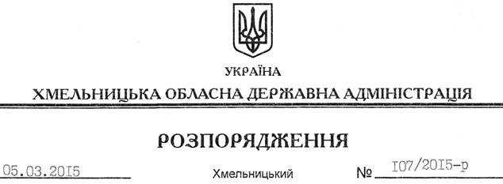

Про внесення змін до розпорядження голови обласної державної адміністрації від 27.06.2014 № 251/2014-р

На підставі статей 6, 39 Закону України “Про місцеві державні адміністрації”, протоколу № 2 засідання Ради козацьких отаманів Хмельницької області від 03.02.2015:
Внести зміни до розпорядження голови обласної державної адміністрації від 27.06.2014 № 251/2014-р “Про Раду козацьких отаманів Хмельницької області”, виклавши додаток до нього у новій редакції (додається).

Перший заступник
голови адміністрації О.Симчишин

